РЪКОВОДСТВО НА ПОТРЕБИТЕЛЯ

Изграждане на Информационна система
„Контрол на горивата“ за НАП – Модул
„Електронно деклариране“

(Ръководство за зареждане на
XML файлове за подаване на електронни документи от икономическите оператори)

Версия 4.0

Версия на ИСКГ 1.6.7

Таблица за проследяване на промените
Дата | Автор | Версия | Описание на промяната
17/05/2013 | Ангел Господинов | 1.0 | Първоначална версия
27/05/2013 | Ангел Господинов | 2.0 | Обновена версия
24/06/2015 | Татяна Христова | 3.0 | Обновена версия
12/07/2017 | Петя Петкова | 4.0 | Обновена версия
Списък на лицата, осъществили качествен контрол върху документа
Име | Прегледана версия | Длъжност | Дата
Димитринка Иванова | 1.0 | Ръководител проект | 17/05/2013
Димитринка Иванова | 2.0 | Ръководител проект | 27/05/2013
Димитринка Иванова | 3.0 | Ръководител проект | 24/06/2015
Димитринка Иванова | 4.0 | Ръководител проект | 12/07/2017
Списък на лицата, одобрили документа
Име | Одобрена версия | Длъжност | Дата
Горан Ангелов | 1.0 | Р-л консорциум „Айдом и АйБиЕС” | 17/05/2013
Горан Ангелов | 2.0 | Р-л консорциум „Айдом и АйБиЕС” | 27/05/2013
Горан Ангелов | 3.0 | Р-л консорциум „Айдом и АйБиЕС” | 24/06/2015
Горан Ангелов | 4.0 | Р-л консорциум „Айдом и АйБиЕС” | 12/07/2017
Списък на лицата, съгласували документа
Име | Съгласувана версия | Длъжност | Дата

Списък на лицата-адресати на документа
Име | Длъжност
Васил Панов | Директор на дирекция „Контрол” и ръководител на проекта
Александър Кръстев | Главен експерт по приходите в дирекция „Контрол” и член на екипа за изпълнение
Любка Тимчева | Главен експерт по приходите в дирекция „Контрол” и член на екипа за изпълнение
Ренета Александрова | Главен експерт по приходите в дирекция „Контрол” и член на екипа за изпълнение
Борислав Анчев | Началник отдел „Управление и експлоатация на инфраструктурата” в дирекция ИСМБП и член на екипа за изпълнение
Бойко Карабельов | Гл. експерт в отдел „Управление и развитие на системи”, дирекция ИСМБП и член на екипа за изпълнение
Стоян Стоянов | Гл. експерт в отдел „Управление и експлоатация на инфраструктурата” в дирекция ИСМБП и член на екипа за изпълнение
Румен Миланов | Главен експерт по приходите в дирекция „Разследване на особени случаи” и член на екипа за изпълнение
Владимир Митев | Директор на дирекция Координация на проекти и международни дейности”
Александър Чакъров | Ст. експерт в дирекция „Координация на проекти и международни дейности”
Камелия Дедова | Началник отдел „Финансово обслужване”, дирекция Бюджет и финанси”
Нина Кьосовска | Гл. експерт в отдел „Финансово обслужване”, дирекция „Бюджет и финанси”
Лилия Гетова | Началник отдел ОПДС, дирекция „Правна”

Данни за идентификация на документа
Атрибут | Данни
Заглавие | Ръководство за зареждане на  XML файлове за подаване на електронни документи от икономическите оператори
Автор | Ангел Господинов
Дата на създаване | 17/05/2013
Последна актуализация | 12/07/2017

За ВЪЗЛОЖИТЕЛЯ: За ИЗПЪЛНИТЕЛЯ:
Васил Панов Димитринка Иванова
Директор на Ръководител на проекта
дирекция „Контрол”
и ръководител на проекта

Съдържание:
1. Стартиране на процеса на upload на XML в системата 8
2. Стъпки при XML- зареждане (upload на XML) 8
2.1. Избор на XML файл 8
2.2. Зареждане на XML файл 9
2.3. Преглед и редакция на заредената декларация 9
3. Видове декларации (XSD - схема на елементите) 11
3.1. ЕДП 12
3.2. ЕДД за продажба 13
3.3. ЕДД за промяна на местоназначението 15
3.4. ЕДД за престой на превозното средство 16
3.5. ЕДД за промяна на превоза 17
4. Видове XML дефиниции за „Местоназначение“ 19
4.1. Дефиниране на Местоназначение за износ AbroadTransportObjectType 19
4.2. Дефиниране на Местоназначение за търговски обекти 19
4.3. Дефиниране на Местоназначение: складове и други не-търговски обекти 20
4.4. Дефиниране на Местоназначение за престой на превозно средство 20
4.5. Дефиниране на Местоназначение без разтоварване на превозно средство 21
4.6. Дефиниране на Местоназначение без преместване 22
4.7. Дефиниране на видове превоз 22
4.7.1 Фиксирани транспортни съоръжения 23
4.7.2 Железопътен превоз 23
4.7.3 Автомобилния превоз 23
5. Възможни грешки при подаване на декларация при Upload 24
5.1. Некоректен XML файл 24
5.2. Некоректни данни 24

СПИСЪК НА ИЗПОЛЗВАНИТЕ СЪКРАЩЕНИЯ
XML | Extensible Markup Language
XSD | Дефиниция на схемата за XML
е-АДД | Електронен акцизен данъчен документ
ЕДП | Електронен документ за получаване
ЕДД | Електронен документ за доставка
ЕГН | Единен граждански номер
ЕИК | Единен идентификационен код
ЕСФП | Електронна система с фискална памет
Код по КН | Тарифен код по Комбинирана номенклатура
ЛНЧ | Личен номер на чужденец
УКН | Уникален контролен номер на е-АДД

XML зареждане е функционалност, която позволява зареждане съдържанието на електронен документ от предварително формиран файл във формат XML и последващо подаване към НАП в системата „Контрол на горивата“.

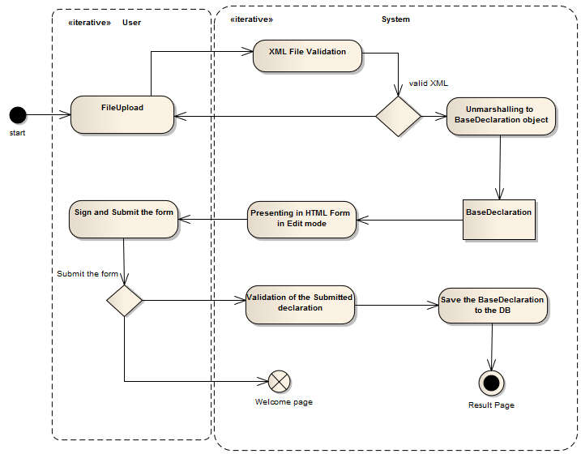

Схемата представя стъпките при подаване на една декларация чрез XML зареждане.
1. File Upload – посочва се .xml на файл за upload.
2. XML File Validation – валира се структурата на XML.
3. Ако е успешно премината проверката процесът продължава, ако ли не се показва съобщение за грешка.
4. Unmarshalling to BaseDeclaration object – извличане на информацията от XML -a до структура, с която работи приложението.
5. Presenting in HTML Form in Edit mode – възможност за преглед и редакция на вече заредената декларация.
6. Sign and Submit the form – подписване и подаване на декларация.
7. Извършва се проверка – при успешно преминаване на проверката декларацията се записва в базата данни, при грешка системата показва съобщение за грешка и препраща в началната страница.

Стартиране на процеса на upload на XML в системата
След успешен вход с електронен подпис в системата, от лявата секция се избира: XML Зареждане.
След като се е заредила страницата „Зареждане на XML“ от списъка задължени лица се прави избор на лицето, за което ще се подава документът.

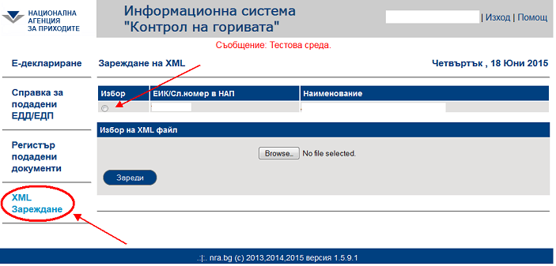

Стъпки при XML- зареждане (upload на XML)

Избор на XML файл
Осъществява се чрез бутон „Browse…“ и от показалия се прозорец се избира файлът, от който ще се зареждат данни.

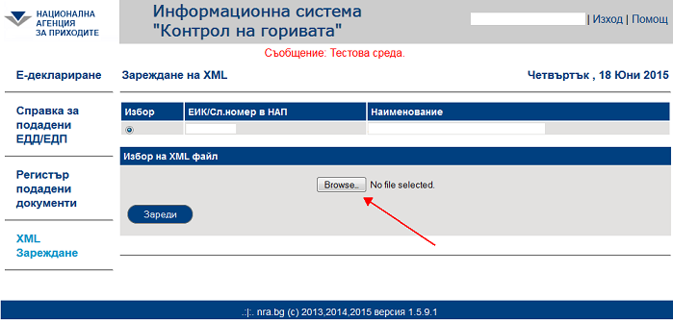

Зареждане на XML файл
Натиска се бутон „Зареди“.

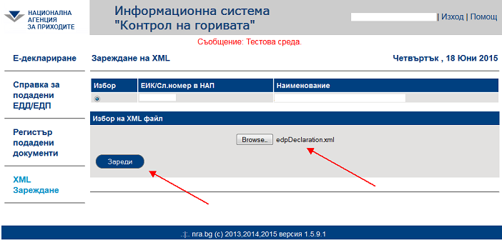

Преглед и редакция на заредената декларация
В тази страница се осъществява преглед и редакция на подадената декларация преди запис.
По време на зареждане на XML файла системата извършва необходимите проверки. В случай, че се установят несъответствия, системата реагира аналогично на попълване на некоректни данни в ръчен режим – оцветява полетата в червено. При коректно попълнени данни няма да има полета, оцветени в червено.
При подаване на декларация с УКН на еАДД в момента на зареждане на XML файла системата прави автоматично проверка за наличието му в базата данни на НАП. Когато проверката на УКН е преминала успешно бутон „Провери“ се оцветява с зелено. При несъответствие бутон „Провери“ се оцветява в червено. Тогава е необходимо верният УКН да бъде въведен ръчно, след което да се натисне бутон „Провери“.
След успешно валидиране на документа в неговата цялост той може да бъде подписан електронно и изпратен.

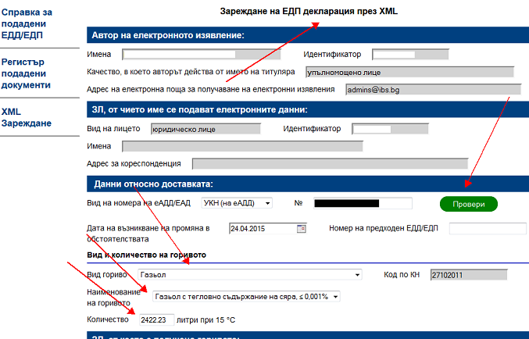

Необходимо е винаги преди подписване и изпращане на електронния документ той да бъде преглежда с цел проверка верността на съдържанието му.

Видове декларации (XSD - схема на елементите)
XML файлът на декларацията се основава на спецификацията, дефинирана в baseDeclarationScheme.xsd. Схемата съдържа общ абстрактен тип BaseDeclarationType, който обхваща структурата на всички декларации.

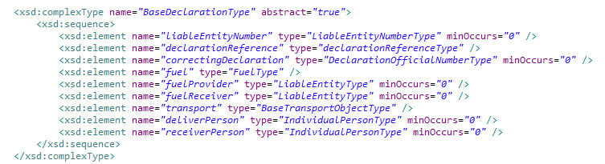

Всеки вид декларация конкретизира очакваните данни посредством друг тип, който надгражда тази абстрактната дефиниция в XSD схемата.
На фигурата са представени елементите на абстрактния тип BaseDeclarationType, които трябва да присъстват в една декларация, като тези с черни запълнени ромбчета са задължителни, а другите не, в зависимост от вида на декларацията.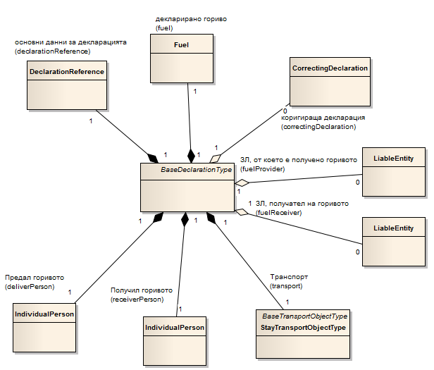

ЕДП

В схемата baseDeclarationScheme.xsd e дефиниран EDP елемента от тип EDPDeclaraionType.

където,
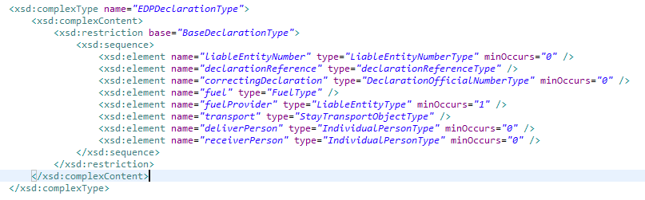
Визуално структурата на ЕДП декларацията може да бъде представена по следния начин.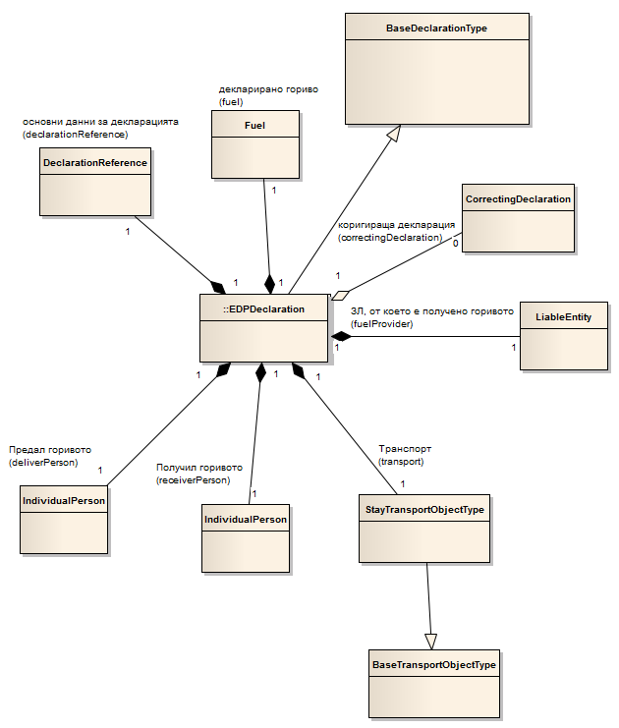
XML дефиницията на ЕДП започва със стандартния таг <?xml> и непосредствено следва тагът <EDP>, включвайки под-тагове за останалите елементи:
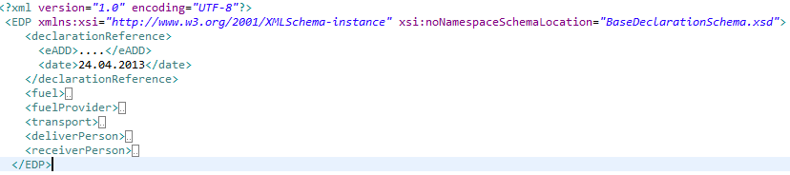
Към настоящото ръководство е приложен файл с примерен XML файл, готов за upload.(edpDeclaration.xml).

Също така е приложен пример за продажба без разтоварване на транспортното средство – “edpDeclaration – WithoutUnloading.xml“ и продажба без преместване - “edpDeclaration – WithoutMove.xml“

ЕДД за продажба
В схемата baseDeclarationScheme.xsd e дефиниран Sales Declaration елемента от тип Sales DeclaraionType.

където,
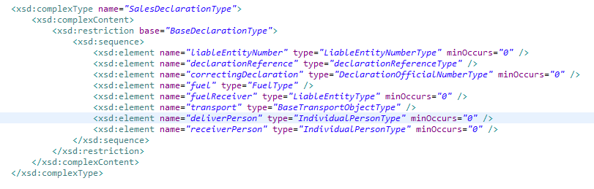

Визуално структурата на ЕДД декларацията за продажба може да бъде представена по този начин. В тази версия в схемата има добавени три нови възможни подтипа за BaseTransportObjectType, които са изброени по-долу:

ForExportTransportObjectType - Предназначено за износ
WithoutUnloadingTransportObjectType - Продажба без разтоварване на ТС
WithoutMoveTransportObjectType - Продажба без преместване
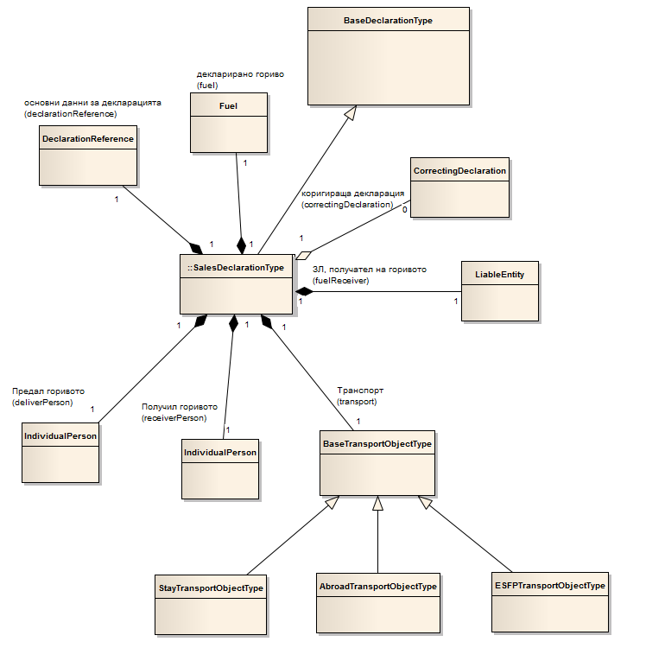

XML дефиницията на ЕДД за продажба започва със стандартния таг <?xml> и непосредствено следва тага <salesDeclaration>, включвайки под-тагове за останалите елементи:
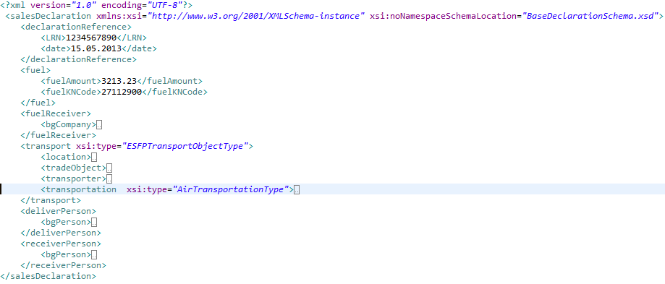
Ако декларацията трябва да съдържа данни за „Данъчна основа за доставката в лева“ в под тага <fuel> се включва и таг <fuelTaxBaseValue>:
<fuel>
<fuelKNCode>27102011</fuelKNCode>
<fuelAmount>1234.56</fuelAmount>
<fuelTaxBaseValue>3333.33</fuelTaxBaseValue>
</fuel>

Към настоящото ръководство е приложен примерен XML файл, готов за upload.(salesDeclarationType.xml), както и примерни файлове за трите нови типа „Местоназначение” – ForExportTransportObjectType, WithoutUnloadingTransportObjectType, WithoutMoveTransportObjectType.
salesDeclaration - forExport.xml
salesDeclaration - withoutUnloading.xml
salesDeclaration- WithoutMove.xml

ЕДД за промяна на местоназначението
В схемата baseDeclarationScheme.xsd e дефиниран Change DestinationDeclaration елемента от тип Change DestinationDeclaraionType.
където,
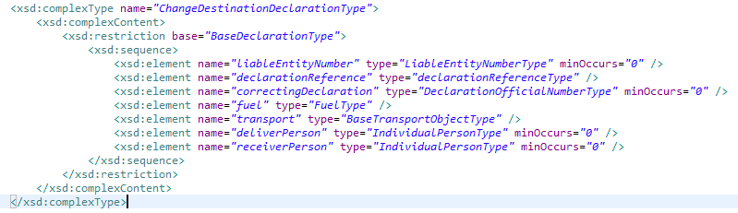
Визуално структурата на ЕДД декларацията за промяна на местоназначението може да бъде представена по следния начин. Тук в „Местоназначение” има добавена нов тип, указващ че декларацията е предназначена за износ. Името на типа е ForExportTransportObjectType.
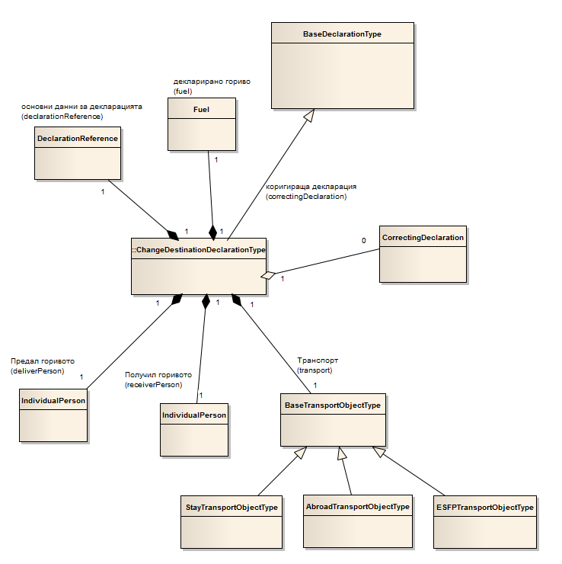
Към ръководството е приложен примерен XML файл, готов за upload (changeDestinationDeclaration.xml).
Приложен е и файл с новия пример за износ – „changeDestinationDeclaration - forExport.xml”

ЕДД за престой на превозното средство
В схемата baseDeclarationScheme.xsd e дефиниран stayTransport Declaration елементът от тип Stay Transport Declaraion Type.
където,
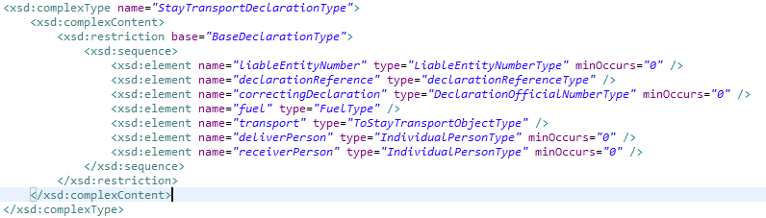
Визуално структурата на ЕДД декларацията за престой на превозно средство може да бъде представена по следния начин.
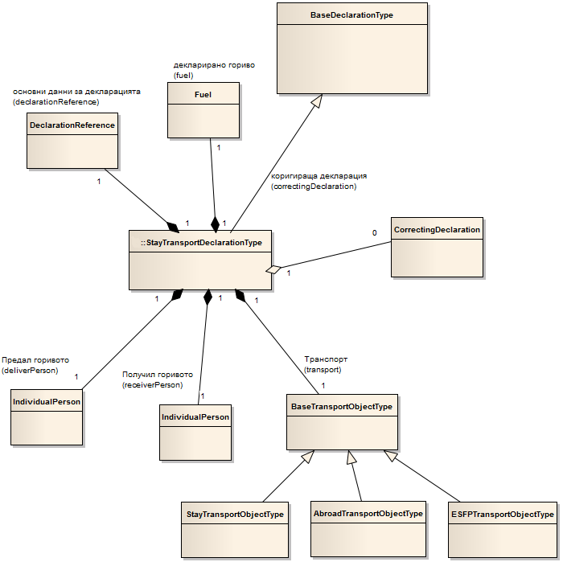
Към ръководството е приложен файл с примерен XML файл, готов за upload (stayTransportDeclarationType.xml).

ЕДД за промяна на превоза
В схемата baseDeclarationScheme.xsd e дефиниран changeTransportDeclaration елемента от тип ChangeTransportDeclaraionType
където,
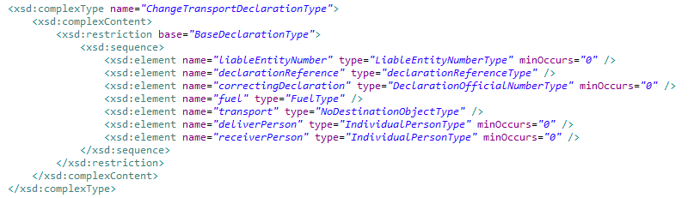
Визуално структурата на декларацията за промяна на превоза може да се представи така:
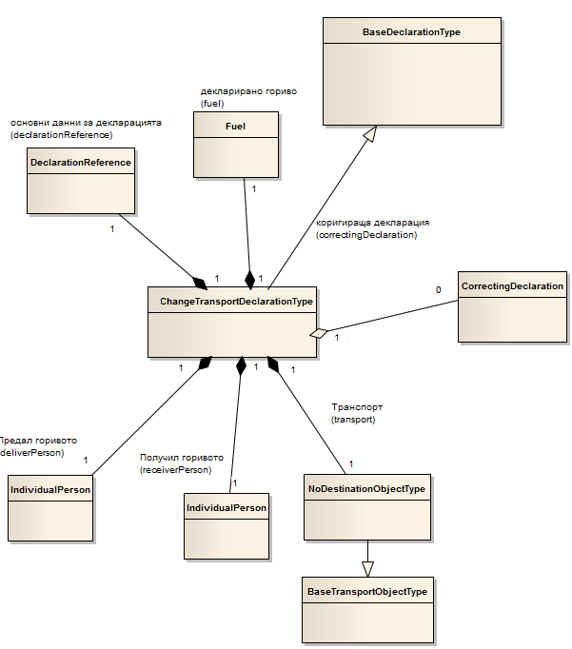
Към ръководството е приложен примерен XML файл, готов за upload (changeTransportDeclarationType.xml).

Видове XML дефиниции за „Местоназначение“

Подобно на дефиницията за декларация, различните видове местоназначение са обединени от един общ тип BaseTransportObjectType, а впоследствие особеностите на всеки отделен вид транспорт се конкретизират от под-типове. За да се избегнат евентуални грешки, базовият тип е дефиниран като абстрактен.
Подобно на web интерфейса, за дефинирането на транспорта са важни местоположението (елемент location или abroad) и видът транспорт (елемент transportation). Останалите елементи като transporter и storage или tradeObject не са задължителни, но липсата им при обработката на данните за декларацията ще доведе до отказ за приемане на декларацията.
Целта на тази част от документа е да се представят видовете транспорт, които се изискват за успешното приемане на декларацията.

Дефиниране на Местоназначение за износ AbroadTransportObjectType
Този вид „Местоназначение“ се поддържа само от ЕДД декларацията. Начинът на дефиниране в xml файла е следният:

<transport xsi:type="AbroadTransportObjectType">
<transporter>
<bgCompany>
<eik>345234523</eik>
</bgCompany>
</transporter>
<transportation xsi:type="RailsTransportationType">
<waggon>34534</waggon>
</transportation>
</transport>

Дефиниране на Местоназначение за търговски обекти
Този тип транспорт отговаря на вид местоназначение „Обект с ЕСФП“.

<transport xsi:type="ESFPTransportObjectType">
<location>
<domain>BGS</domain>
<municipality>BGS04</municipality>
<city>97519</city>
</location>
<tradeObject>
<eik>831496285</eik>
<ekatte>07079</ekatte>
<objectId>1129</objectId>
<address>БУРГА Ж.К. ИЗГРЕВ</address>
<objectName>БЕНЗИНОСТАНЦИЯ 1129</objectName>
</tradeObject>
<transporter>
<bgCompany>
<eik>822493385</eik>
</bgCompany>
</transporter>
<transportation xsi:type="AirTransportationType">
<vehicle>32132</vehicle>
</transportation>
</transport>

Дефиниране на Местоназначение: складове и други не-търговски обекти

Този тип транспорт отговаря на типовете местоназначение „Петролна база без ЕСФП“ и „Ведомствена бензиностанция без ЕСФП“

<transport>
<location>
<domain>BGS</domain>
<municipality>BGS04</municipality>
<city>97519</city>
</location>
<storage>
<type>other_no_ESFP</type>
<address>Васил Левси</address>
<addressNumber>34</addressNumber>
</storage>
<transporter>
<bgCompany>
<eik>822496125</eik>
</bgCompany>
</transporter>
<transportation xsi:type="AirTransportationType">
<vehicle>32132</vehicle>
</transportation>
</transport>

Дефиниране на Местоназначение за престой на превозно средство

Този вид Местоназначение е подобен на предходния и съответства на вида Местоназначение при ЕДД за промяна на транспортното средство или ЕДД или ЕДП декларация, при която е избран „друг обект без ЕСФП/място “. Предимството изрично да се дефинира този тип е че при преглед на декларация се посочва опцията, която трябва да е дефинирана за вид на местонахождение „other_no_ESFP“.

<transport xsi:type="StayTransportObjectType">
<location>
<domain>BGS</domain>
<municipality>BGS03</municipality>
<city>12313</city>
</location>
<storage>
<type>other_no_ESFP</type>
<address></address>
<addressNumber></addressNumber>
</storage>
<transporter>
<bgCompany>
<eik>345234523</eik>
</bgCompany>
</transporter>
<transportation xsi:type="RailsTransportationType">
<waggon>34534</waggon>
</transportation>
</transport>

Дефиниране на Местоназначение без разтоварване на превозно средство

<transport xsi:type="WithoutUnloadingTransportObjectType">
<location>
<domain>BGS</domain>
<municipality>BGS04</municipality>
<city>97519</city>
</location>
<tradeObject>
<eik>822491285</eik>
<ekatte>07079</ekatte>
<objectId>1129</objectId>
<address>БУРГА Ж.К. ИЗГРЕВ</address>
<objectName>БЕНЗИНОСТАНЦИЯ 1009</objectName>
</tradeObject>
<transporter>
<bgCompany>
<eik>831496285</eik>
</bgCompany>
</transporter>
<transportation xsi:type="AutoTransportationType">
<tug>ZZ2121AA</tug>
<drivers>
<bgPerson>
<egn>8603318007</egn>
<firstName>Иван</firstName>
<lastName>Иванов</lastName>
</bgPerson>
<bgPerson>
<egn>8608030137</egn>
<firstName>Иванка</firstName>
<lastName>Петрова</lastName>
</bgPerson>
</drivers>
</transportation>
</transport>

Дефиниране на Местоназначение без преместване

<transport xsi:type="WithoutMoveTransportObjectType">
<location>
<domain>BLG</domain>
<municipality>BLG01</municipality>
<city>39614</city>
</location>
<storage>
<type>base_no_ESFP</type>
<address>бул. "България"</address>
<addressNumber>275</addressNumber>
</storage>
</transport>

Дефиниране на видове превоз

В предходните примери при дефиниция на транспорт са представени видовете превоз посредством таг-a <transportation>.

Дефинициите за всеки отделен тип за превоз изисква специфициране на типа на <transportation>, с изключение на превоза през фиксирани транспортни съоръжения. Типовете които трябва да се посочат са:

<transportation xsi:type="AutoTransportationType“> - за автомобилен превоз
<transportation xsi:type="RailsTransportationType“> - за железопътен превоз
<transportation xsi:type="SeaTransportationType“> - за морски превоз
<transportation xsi:type="RiverTransportationType“> - за вътрешно воден превоз
<transportation xsi:type="AirTransportationType“> - за въздушен превоз

XSD схемата към структурата на XML-a позволява изпускането на типа, но в този случай посочения тип се обработката търси дефиниция за „<pipe/>“и не обработва данните на декларацията, което би довело до отхвърлянето и.

Дефинициите за морски, вътрешно-водния транспорт и въздушния изискват наличието на още един елемент<vehicle>, където се посочва номера на превозното средство.

Пример:

<transportation xsi:type="AirTransportationType">
<vehicle>32132</vehicle>
</transportation>

Фиксирани транспортни съоръжения

Дефиницията на превоз за фиксирани транспортни съоръжения не изисква посочването на тип на превоз, но очаква празния таг <pipe/>:

<transportation>
<pipe/>
</transportation>

Железопътен превоз

Дефиницията на железопътен превоз може да включва неограничен брой дефиниции за вагони. Пример:

<transportation xsi:type="RailsTransportationType">
<waggon>34534</waggon>
<waggon>33454</waggon>
<waggon>23423</waggon>
</transportation>

Автомобилния превоз

Най-сложната дефиниция за транспорт е за автомобилния превоз, където трябва да се дефинират освен номерата на превозни средства, така и данни за шофьорите на превозните средства. Може да има дефинирани само по един вид транспортно средство <tug> или <tugcistern>, без ограничение на техния брой. Пример:

<transportation xsi:type="AutoTransportationType">
<tug>P5323TP</tug>
<tug>PB5453A</tug>
<drivers>
<bgPerson>
<egn>3907208669</egn>
<firstName>Иван</firstName>
<lastName>Георгиев</lastName>
</bgPerson>
<foreignPerson>
<firstName>Magnus</firstName>
<lastName>Karlsson</lastName>
<birthdate>14.09.1973</birthdate>
<country>SE</country>
<address>Stockholm, Lundagatan 15</address>
<driversLicense>5345234523</driversLicense>
</foreignPerson>
</drivers>
</transportation>

Възможни грешки при подаване на декларация при Upload

- Некоректен XML файл
Обикновено такива грешки биха били хванати от XML редактори.
Ако файла на съдържа последователно изброените елементи спрямо обявената структура на съответния вид декларация ще се появи системно съобщение за грешка при зареждане на файла в червен цвят.

- Некоректни данни
Примери за некоректни данни са: грешен код по КН, грешен ЕИК, ЕГН, ЛНЧ или регистрационен номер, неизписани имена на кирилица.

Системата оцветява червените полета на екрана, които биха били причина декларацията да не се приеме.

